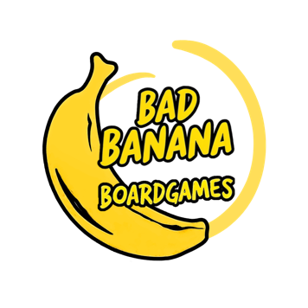

Brettspiel-Flohmarkt
BRING UNS DEINE SPIELE
WIR VERKAUFEN SIE

ORGANISATION UND ABWICKLUNG

- Die BrettspielCON findet am 22.11 (10:00-OPENEND)-23.11 (10:00-18:00) statt.
- Nicht verkaufte Spiele sind am Sonntag, den 23.11., bis spätestens 18:00 Uhr vor Ort abzuholen.
- Die Spiele werden während der Brettspiel-Börse öffentlich zum Verkauf ausgestellt. Wir gewährleisten eine sorgfältige Behandlung der ausgestellten Exemplare. Dennoch empfehlen wir, vorab Fotos sämtlicher Spielschachteln anzufertigen, um eventuelle Unstimmigkeiten im Nachhinein vermeiden zu können.
- Wir übernehmen keine Haftung für fehlende oder beschädigte Inhalte. Während der Veranstaltung wird jedoch stets eine verantwortliche Person anwesend sein, die auf die ausgestellten Spiele achtet.
- Untenstehend finden sich eine Liste, in die alle zum Verkauf angebotenen Spiele mit Titel, gewünschtem Preis, Zustand sowie gegebenenfalls zusätzlichen Anmerkungen einzutragen sind. Bitte beachten, dass nur Spiele angenommen werden können, die vollständig und ordnungsgemäß in dieser Liste erfasst sind.
- Für jeden erfolgreichen Verkauf behalten wir uns vor, 10 % des Verkaufspreises als Beitrag für den Verein einzubehalten.

!!!TO DO als Verkäufer!!!

- Liste ausdrucken
- Ausfüllen: Name des Spieles (Voller TITEL), Preis, Zustand (OVP, NEUWERTIG, GEBRAUCHT), Anmerkungen (Falls Teile fehlen oder es Schäden gibt)
- Die ausgefüllte Liste bis zum 19.11.25 an badbananaboardgames@gmail.com senden.
- Die Spiele können abgegeben werden am
- Am 22.11 von 09:30 – 10:30 vor Ort
- Am 21.11 von 17:00 – 19:00 vor Ort

________________________________
Datum, Unterschrift

Mit der Unterschrift werden die oben angeführten Bedingungen anerkannt und akzeptiert.

Nr. | NAME DES SPIELS | PREIS | ZUSTAND | ANMERKUNGEN
1
2
3
4
5
6
7
8
9
10
11
12
13
14
15
16
17
18
19
20
21
22
23
24
25
26
27
28
29
30
31
32
33
34
35
36
37
38
39
40

